**导游部分**

1. 订单资讯部分的各个状态分别可以有什么操作？各个操作分别会提现什么功能？



当收据上传之后，自动切换为餐毕付款



没有订餐时，显示未订餐，如下图，点击请订餐，切换到餐厅搜索界面



当订餐后，状态切换为已订餐未确认，如下图，

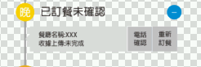

点击电话确认，弹出是否拨打餐厅电话，点确定自动拨餐厅电话

点击重新订餐，切换到餐厅搜索界面

当餐厅确认后，切换到已订餐已确认，下图中的选中付款和上传收据改 为餐毕付款，如下图



点击重新订餐，切换到餐厅搜索界面

点击餐毕付款，切换到付款方式选中界面

1. 导游订餐后等待餐厅确认，餐厅方面确认后以什么方式呈现给导游？

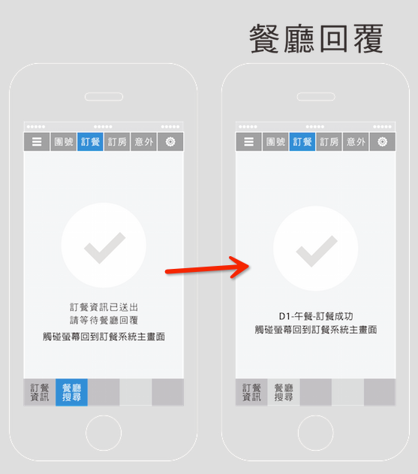

如果餐厅确认后，分为2种状态

如果导游还处于上图中左边的状态，一旦订餐，对方及时回复，则切换 到右边状态，并刷新导游行程状态的订餐状态

如果导游已经退出到主界面，餐厅确认后会刷新导游行程状态的订餐状 态，变为已订餐已确认。并且以系统消息框的形式弹出一个确认提示 框。

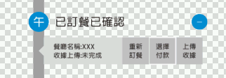

1. H5中扫描二维码的实现问题。

QR码功能第一期不做

1. 导游和酒店的交互如何体现？

酒店的订单都是后台旅行社在开团的时候下单的

酒店的今日订单为今日需要入住的订单

新进订单为旅行社那边新的下单，这个下单可能是10号下单，15号才 入住，有时间间隔

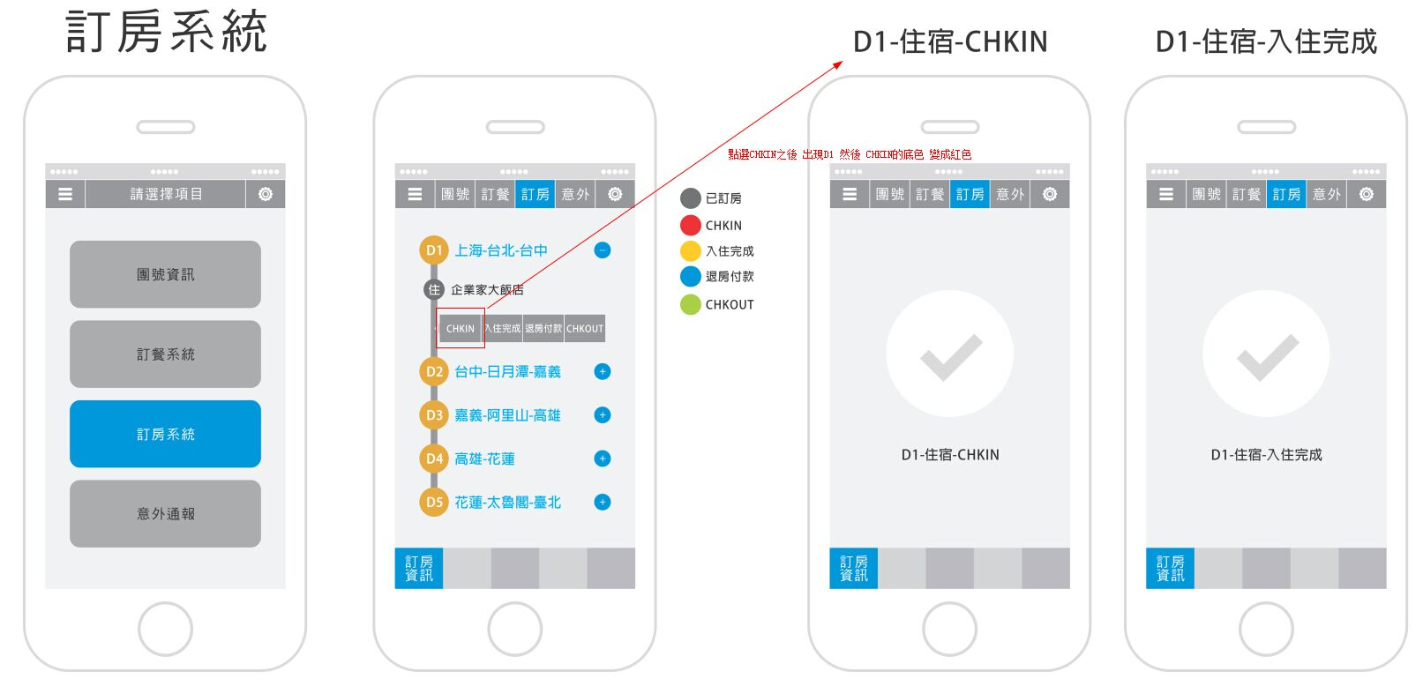

**餐厅部分**

1. 新进订单是否就是待确认的订单？

新进订单就是待确认订单，导游订单发送过来后，一小时未确认则自动 取消，取消理由为：确认超时

1. 结账方式中，现金、刷卡、签单的支付方式中拍下收据的照片，如何获得账单资讯？

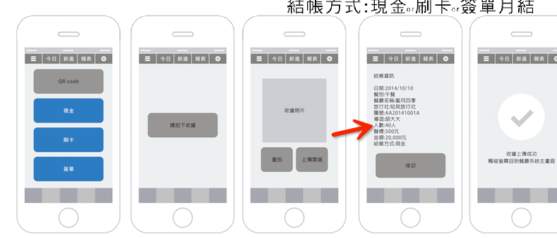

导游在订餐时，选中好餐厅后，会生成一个订餐资讯(请见导游UI的输 入订餐资讯界面)，里面会需要导游选择用餐人数和金额之类的信息，该 信息保存后，在结账时调用。

**饭店部分**

1. 饭店结账支付时，选择QR码结账，饭店方面生成QR码给导游扫描？如果是这样的话导游的功能应该增加一个导游扫描饭店结账的功能。

QR码第一期暂时不做